ТЕМА. ПРЕДМЕТ И МЕТОД ЭКОНОМИЧЕСКОЙ ТЕОРИИ. ОСНОВЫ ЭКОНОМИЧЕСКОГО АНАЛИЗА
Задание: ознакомиться с лекцией, оформить в тетради схемы, ответить на контрольные вопросы.

План урока:
1. Понятие экономика, экономическая теория
2. Фундаментальные проблемы экономической теории
3. Предмет изучения экономической теории
4. Структура экономики
5. Потребности, благо, производство, ресурсы
6. Факторы производства
7. Вопросы экономики
8. Стоимость товара (потребительская, меновая)
9. Собственность
10. Функции и методы экономической теории

Экономика – это наука, которая изучает, каким образом в обществе, располагающем ограниченными ресурсами, решаются проблемы, ЧТО, КАК и ДЛЯ КОГО надо производить, чтобы наиболее полно удовлетворить потребности людей.
Экономическая теория как самостоятельная наука выделилась в начале 17 века. Происхождение слова «экономия» берет начало от «ойкономия» (ойкос – дом, хозяйство; «номос» - правило, закон).
Экономическая теория – это наука, которая изучает экономическое поведение людей, т.е. такие их действия, которые связаны с производством, распределением, обменом и потреблением материальных и нематериальных благ.
Фундаментальные проблемы, которые исследует экономическая теория: как в условиях ограниченных ресурсов добиться максимальной отдачи от производственных затрат.
Долгое время считалось, что предметом науки являются причины роста материального благополучия людей. В дальнейшем представления о предмете все больше начинают связываться с редкостью (ограниченностью) имеющихся в распоряжении людей ресурсов.
Действительно, все мы живем в мире ограниченных возможностей и редких ресурсов. Именно поэтому в круг ее интересов входит и поиск путей наиболее эффективного использования редких ресурсов, т.е такого их применения, при котором будут получены максимальные желаемые результаты при минимальных затратах.
Категория редкости ресурсов в экономической науке понимается как их недостаточность для достижения огромного множества различных целей, которые ставят перед собой люди. Перед людьми стоит проблема выбора способов и путей альтернативного использования редких ресурсов в соответствии со степенью важности тех целей, которые они перед собой ставят.

Структура экономики
1. микроэкономика - рассматривает поведение, экономическую жизнь домохозяйств и отдельных фирм;
2. мезоэкономика – рассматривает поведение отдельных подсистем национальной экономики или отраслей народного хозяйства;
3. макроэкономика – рассматривает поведение или функционирование национальной экономической системы в целом;
4. метаэкономику – рассматривает поведение или функционирование мировой экономики в целом.

Потребности человека можно определить как состояние неудовлетворенности, или нужды, которое он стремиться преодолеть. Именно это состояние неудовлетворенности заставляет человека предпринимать определенные усилия, т.е осуществлять производственную деятельностью.
Первичные потребности – требуют удовлетворения и влияют на поведение человека, как правило, в первую очередь.
Вторичные потребности – нужды, принявшие специфическую форму в соответствии с культурным укладом и личностью индивида.
Результатом производства является создание материальных и нематериальных благ, удовлетворяющих человеческие потребности.
Профессор Абрахам Г. Маслоу из Университета Брандиса приводит семь основных категорий потребностей – базовых факторов, определяющих человеческое поведение. Графически их можно изобразить в виде пирамиды, где каждая последующая потребность базируется на предыдущих и возникает по мере удовлетворения предыдущей потребности.
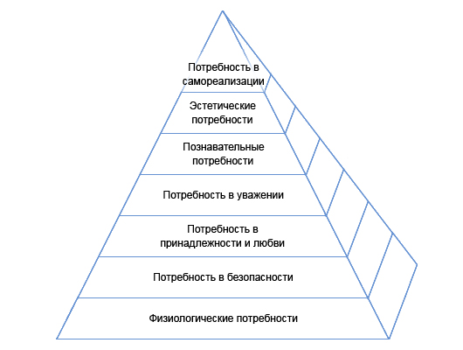
Благо – это средство для удовлетворения потребностей (товары и услуги).
Благо подразделяется на даровые (созданные природой) и экономические (созданные человеком).
Экономические блага – это средства, необходимые для удовлетворения потребностей людей и имеющиеся в распоряжении общества в ограниченном количестве, т. е. меньшем по сравнению с объемом потребностей.
Производство – это целесообразная деятельность людей, направленная на удовлетворение их потребностей.
В современной экономической науке мы будем чаще встречаться с термином ресурсы, под которыми подразумеваются производственные блага, созданные природой или людьми.
Ресурсы подразделяются на:
А) материальные – (земля, капитал),
Б) людские – (труд и предпринимательские способности).
Ресурсы необходимы для создания потребительских благ, или конечных товаров и услуг (одежды, продовольствия, жилища, автомобилей, развлечений и т.д).
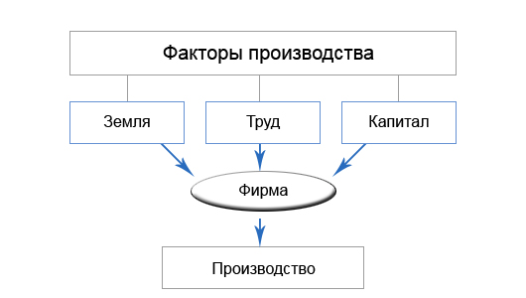
Труд представляет собой совокупность физических и умственных способностей, которые используют люди в процессе создания экономических благ.
Земля, или природные ресурсы. В эту группу включаются все "даровые блага природы", которые применяются в производственном процессе: участки земли в качестве места, на котором располагают производственные здания и сооружения, учебные заведения, магазины и т. д.; пахотная земля, на которой выращивают урожаи сельскохозяйственных культур; леса, воды, месторождения полезных ископаемых и т. д.
Капитал включает произведенные человеком средства производства (станки и оборудование, производственные здания, сооружения, транспортные средства, линии электропередач, вычислительная техника, добытое сырье и полуфабрикаты).
Предпринимательские способности (предпринимательство) – деятельность людей, направленная на получение прибыли.
Факторами производства владеют частные лица, компании или государство. Каждый фактор участвует в создании различных товаров и услуг и приносит собственнику этого фактора соответствующий доход. Заработная плата представляет собой вознаграждение за труд, владельцы капитала получают процент, собственники земли – ренту, а предприниматели – прибыль. Схема иллюстрирует образование доходов, создаваемых различными факторами.
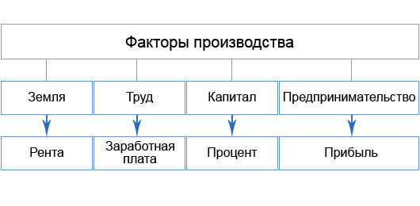
Основные вопросы экономики
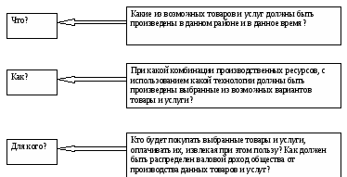
Стоимость товара согласно закону стоимости определяется количеством общественно-необходимого труда, воплощенного в этом товаре.
Потребительная стоимость товара – это способность продукта удовлетворять какую-либо потребность человека.
Меновая стоимость товара – это способность товара обмениваться на другие в определенных пропорциях, т.е. обеспечивается количественное сравнение товаров.
Деньги – всеобщий эквивалент стоимости товара.
Под собственностью в экономическом смысле подразумеваются сложившиеся фактически, на деле отношения между людьми по поводу присвоения и хозяйственного использования материальных и нематериальных благ.
Функции экономической теории:
1. познавательная – исследование реальных проблем, противоречие явлений общественной жизни;
2. методологическая – позволяющая определить экономический смысл многих явлений;
3. практическая – позволяющая предположить методы и способы организации хозяйственной жизни.

Методы экономической теории
Анализ предполагает изучение явления по его составным частям.
Синтез позволяет из отдельных составляющих создать единое целое.
Индукция – это логическое умозаключение, при котором общие выводы, положения, принципы делаются на основе анализа частностей.
Дедукция – процесс, позволяющий при изучении общих положений сделать выводы о тех или иных частных экономических объектах.
Метод сравнения – логическая операция, посредством которой на основе некоторого фиксированного признака устанавливается равенство или различие сравнительных объектов.
Эмпирические методы включают наблюдение и эксперименты, методы аналогии, моделирования, теории вероятности, статистические методы.
Моделирование – отражает главные экономические показатели исследуемых объектов и связи между ними.
Графический метод – построение моделей с помощью различных графиков, диаграмм, схем.
Метод математического моделирования – явление описывается формализованным языком: математическими инструментами, неравенствами, функциями, уравнениями.
Метод компьютерного моделирования позволяет описать экономическое явление системой уравнений.

Контрольные вопросы:
1. Что изучает экономика, каковы ее основные функции и методы познания?
2. Что изучают микро- и макроэкономика? Проанализируйте проблемы, которыми занимаются микро- и макроэкономика.
3. На какие три главных вопроса экономики постоянно стремится дать ответ экономическая теория и в чем заключается их содержание?
4. Что такое потребности, от чего они зависят?
5. Какова связь между потребностями, производством и потреблением? Как Вы понимаете безграничность потребностей?
6. Какая проблема возникает в связи с ограниченностью ресурсов?
7. Что такое собственность как экономическая категория?

